Вчера состоялась встреча главы управы района Теплый Стан Романа Геннадьевича Рябченко с жителями по адресу ул. Профсоюзная, д. 146, к. 1.
12.06.2024
Вчера состоялась встреча главы управы района Теплый Стан Романа Геннадьевича Рябченко с жителями по адресу ул. Профсоюзная, д. 146, к. 1.
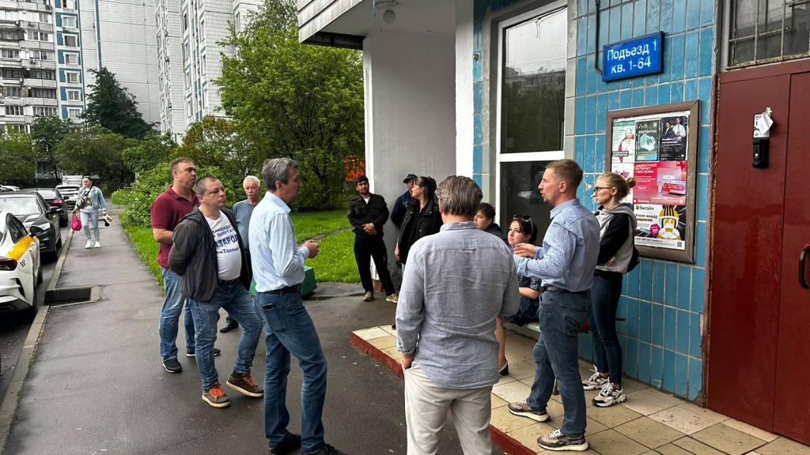
В ходе мероприятия обсудили санитарное содержание дома, а также благоустройство двора и спортивной площадки. Все замечания и пожелания, высказанные жителями по улучшению территории и санитарно-техническому состоянию дома, будут учтены и переданы в работу ГБУ "Жилищник района Теплый Стан" 1-го участка обслуживания.

Адрес страницы: http://teplystan.mos.ru/social-services/detail/12417861.html
Управа района Теплый Стан города Москвы

